**Hướng dẫn chạy code bài tập lớn c#**

**Đề tài: QUẢN LÝ CỬA HÀNG CHO THUÊ SÁCH**

**Họ và tên: Phan Văn Hoài**

**Mã sinh viên: 171203470**

**Lớp: CNTT1 – K58**

**1. Cài đặt .NET CORE 2.2 trở lên:**

Chạy file: <dotnet-sdk-2.2.401-win-x64.exe>

hoặc tải bản mới nhất: <https://dotnet.microsoft.com/download/dotnet-core/2.2>

**2. Tạo cơ sở dữ liệu:**

Chạy file: <BookStore.sql> để tạo database BookStore.

**3. Sửa Sql Connection String trong code:**

Mở code, mở file <BookStoreContext.cs> trong thư mục <Models>

Sửa <SQL_CONNECTION_STRING> dòng 18 theo <ConnectionString> tương ứng.

public const String SQL_CONNECTION_STRING = "Data Source=LAPTOP-C4E4J3V9;Initial Catalog=BookStore;Integrated Security=True";

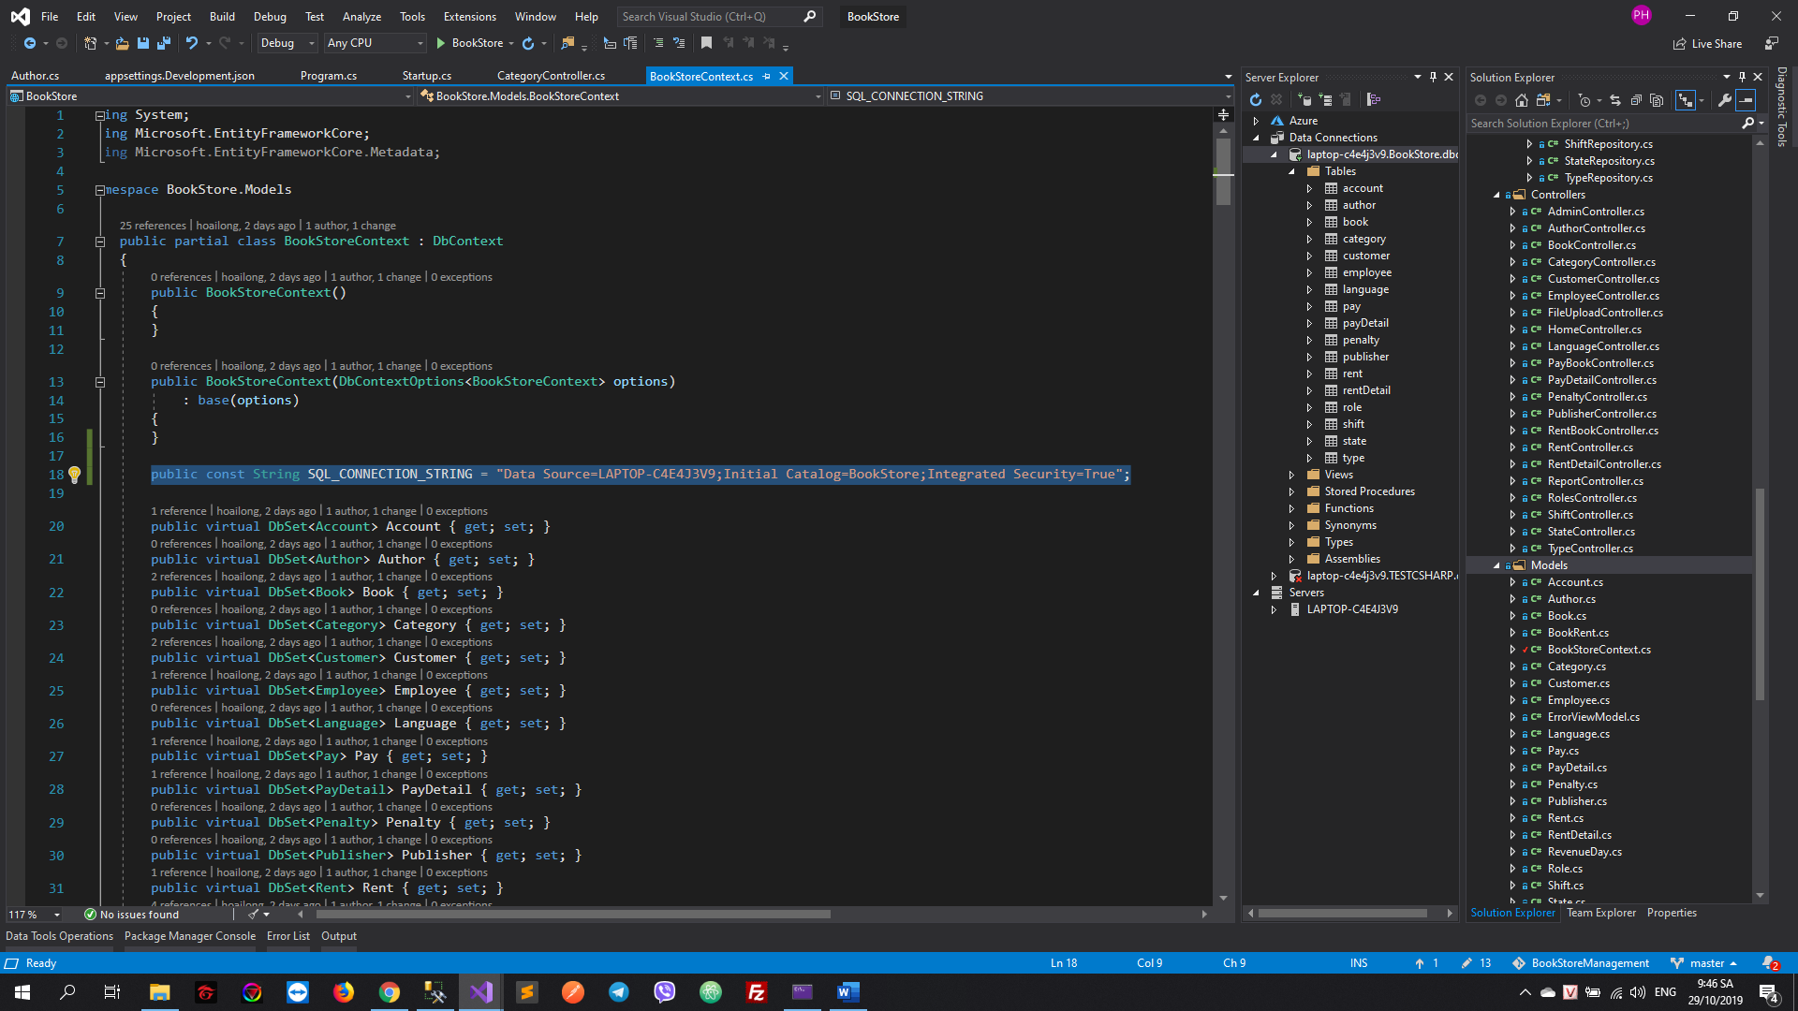

**4. Chạy chương trình:**

Chọn BookStore để chạy hoặc ấn F5

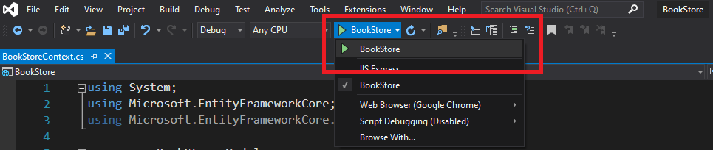

**5. Đăng nhập:**

User name: admin

Password: admin

